Reporte de Fallas de la Aplicación
  - Inicio de sesion
Incidencia | Descripción | Perfiles | Muestra | Solución | Evidencia
Error al iniciar sesión | La aplicación no permite el acceso con credenciales válidas. (contraseñas con punto intermedio) | Usuario, Administrador,  Producción | 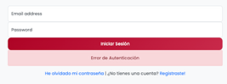
No recupera contraseña | Al presionar este boton , no pasa nada | Usuario, Administrador,  Producción | 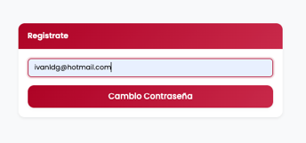
No acepta ninguna contraseña | Al ingresar varias veces, hay un momento que ya no deja ingresar, aun con la misma contraseña | Usuario, Administrador,  Producción | 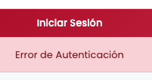
No muestra el perfil logeado | Todos los usuarios lo marca como USUARIO, no marca administrador o produccion | Usuario, Administrador,  Producción | 
Solicitud de ingreso, no recibe mail | No llega correo de solicitud aceptada | Usuario, Administrador,  Producción

  - Brief
Incidencia | Descripción | Perfiles | Muestra | Solución | Evidencia
Error al crear brief, campos obligatorios | Al no ingresar toda la informacion obligatoria (en algunos campos como ciclo permite guardar brief) | Usuario, Administrador | 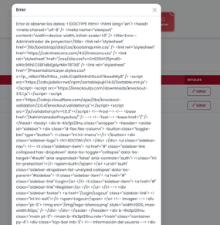
Crea un brief con fecha anterior a la actual | Deja crear brief con fechas anteriores | Usuario, Administrador | 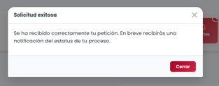
No se ve imagen cargada al editar brief | Al presionar editar brief, y presionar en la imagen previamente cargada , lanza error | Usuario, Administrador | 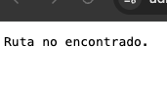
Usuario puede cambiarestatus de proyecto | Al crear brief el usuario no deberia poder cambiar estatus de proyecto, debe nacer en EN REVISION | usuario | 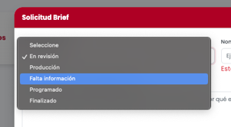

  - Materiales
Incidencia | Descripción | Perfiles | Muestra | Solución | Evidencia
Error al iniciar sesión | La aplicación no permite el acceso con credenciales válidas. (contraseñas con punto intermedio) | Usuario, Administrador,  Producción
Crea material con fecha anterior a la actual | Al crear material y poner fecha de entrega anterior,si crea el material | administrador | 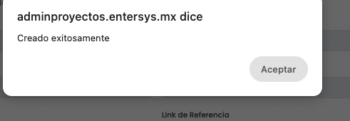
Falta boton ver material | Solo esta el boton eliminar, no se puede consultar | Administrador | 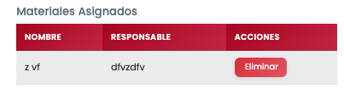
No predice usuarios | Pestaña participantes, no predice todos los usuarios registrados | administrador | 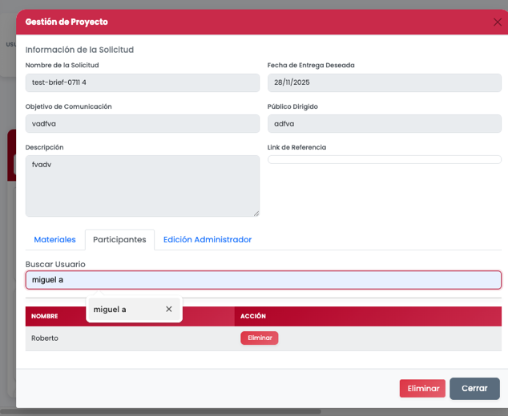
No envia alerta ni notificacion – agregar participantes | Al editar material y agregar a participantes, el usuario no recibe alerta ni notificacion
No se ve infomacion del brief dentro del material | Al consultar el brief, no se ve la informacion que ingreso el administrador DEBERIA VERSE ESTA INFO | Administrador, usuario, producción | 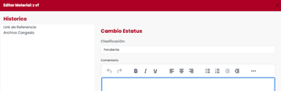
Formato fecha de entrega, tiene hora | El campo fecha de entrega tiene numeros sin uso (hora y minutos) | Administrador, usuario, producción | 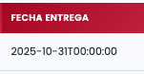  Dia-mes-año
No envia correo | Al indicar notificar por correo , no lo hace |  | 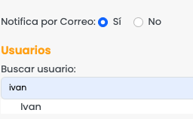
El boton guardar cambios no esta en todas las pestañas | El usuario no presiona el boton guardar cambios porque solo esta en la ultima pestaña |  | 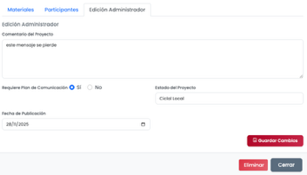
SOLICITUD - PCN | Dejar que sea multiples | Administrador, usuario, | 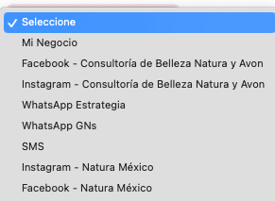
Se puede guardar material sin asignar participantes | Debe ser obligatorio asignar participantes (produccion) | administrador
No llega notificacion de comentario en material | Al hacer comentario en el material, no llega Alerta a la plataforma de los involucrados (en general ninguna alerta) | Administrador, usuario,
No notifica cambios de estatus | No llega alerta | Administrador, usuario,produccion
Produccion tiene privilegios que no deberia | Produccion solo puede cambiar el estatus del material a: En Diseño, En produccion, En revision |  | 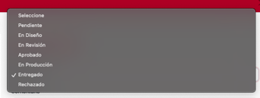
Usuario no debe cambiar estatus de material | Usuario no debe cambiar estatus de material
No se ve info dentro del material | Al entrar al material, Debe mostrar la info: ciclo, mensaje, prioridad, PCN, audiencia, formato, responsable, área, fecha de entrega.  Y USUARIOS INVOLUCRADOS EN ESE MATERIAL
SOLICITUD. El contador sea accesos directos | Al dar clic, ver materiales con ese estatus | Administrador, usuario, produccion | 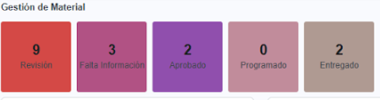

  - Proyectos
Incidencia | Descripción | Perfiles | Muestra | Solución | Evidencia
El boton guardar cambios no esta en todas las pestañas | El usuario no presiona el boton guardar cambios porque solo esta en la ultima pestaña
No se ve informacion complementaria del administrador | Dentro del proyecto , no esta la info complementaria del administrador (la que llena al completar el brief) Tambien se pierde el comentario del proyecto | administrador | 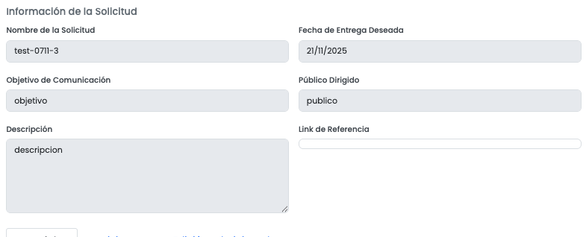
SOLICITUD – home- los contadores funcionen como acceso directo | Al dar clic en el contador, muestre los proyectos, po ejemplo al dar clic en Proyectos finalizados, muestre colo esos |  | 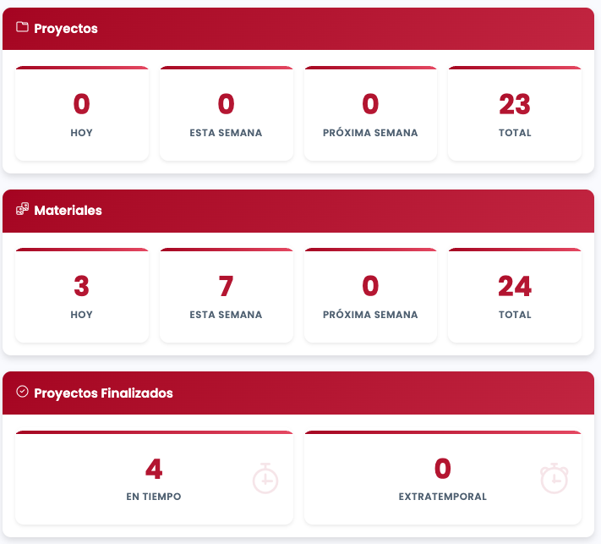

  - Calendario
Incidencia | Descripción | Perfiles | Muestra | Solución | Evidencia
Muestra todos los proyectos | Muestra todos los materiales ingresados, deberia mostrar solo los que le fueron asignados al PRODUCCION | ,  Producción | 